História vývoja motorov
Keď dávny ľudia objavili oheň, našli tým spôsob, ako získať energiu, pretože pri horení sa uvoľňuje teplo a svetlo. Trvalo však dva milióny rokov, kým bol vynájdený parný stroj. Skonštruoval ho škótsky fyzik James Watt a umožnil tak premeniť tepelnú energiu na mechanickú, schopnú konať prácu. Koncom 18. storočia sa vďaka zdokonaleniu výroby železa a ocele začali vyrábať výkonnejšie a spoľahlivejšie parné stroje. Významným objavom bola parná turbína, zásluhou najmä švédskeho fyzika C.G. Lavala a angličana Ch. Parsonsa. O niekoľko desaťročí sa začali vedci zaujímať o spaľovacie (plynové) motory. Aj keď prvým priekopníkom týchto strojov bol Jean Lenoir, Nikolaus August Otto ho zdokonalil a dostal naň patent v roku 1886.Neskôr sa začal používať praktickejší benzínový a neskôr naftový motor (vynašiel ho Rudolf Diesel). Začiatkom 20. storočia sa objavil návrh prúdového motora. Dnešné lietadlá poháňané práve takýmto spôsobom dokážu prekonať aj rýchlosť zvuku. Zatiaľ posledným štádiom vývoja motora je raketový motor, ktorý sa používa na uvedenie kozmických lodí, sond a pod. na príslušnú dráhu. Dnes sa používajú všetky spomenuté typy motorov, no sú dokonalejšie skonštruované a energia, ktorú vyprodukujú, je niekoľkonásobne vyššia.
Chronologický prehľad historického vývoja:
- r.1712 - Thomas Newcomen postavil prvý fungujúci parný stroj, ktorý čerpal vodu z baní. Bol to však nedokonalý vynález, o čom svedčí, že mal kotlík ako čajník a zdvih piesta iba 15 cm.
- r.1760 - James Watt prihlásil svoj parný stroj na patentovanie. Watt tu prakticky uplatnil parný stroj s uzavretým piestom valca, s oddeleným kondenzátorom a čerpadlom na prívod vzduchu.
- r.1769 - Francúz Nicholas Cugnot zaujal davy v Paríži parným strojom, ktorý sa pohyboval rýchlosťou 3 km/h. Napokon sa však prevrátil a vybuchol.
- r.1780 - James Watt zostrojil prvý výkonný piestový parný stroj s regulátorm rýchlostí.
- r1769 - 1784 - James Watt dostal štyri patenty. Parný stroj sa stal motorom, ktorý potreboval priemysel.
- Georg Stephenson a jeho syn Robert znásobili silu parného stroja nazvaného Rocket tak, že odvádzali použitú paru úzkym komínom. Zároveň zvýšili výhrevnosť tým, že v železnom kotli inštalovali namiesto jednej niekoľko rúrok, ktorými prechádzalo teplo.
- r.1861 - Nikolaus August Otto postavil svoj prvý motor a v roku 1864 založil spoločnosť na výrobu plynových motorv.
- r.1876 - N.A. Otto postavil a patentoval prvý plynom poháňaný motor. Behom ďaľších 17 rokov bolo predaných 50 000 Ottových motorov, ktoré našli využitie hlavne v strojárenských závodoch.
- r.1882 - Carl Benz postavil v Mannheime továreň na výrobu plynových motorov. Neskôr nadobudol presvedčenie, že keby jeho motory pracovali na výkonnejší a vhodnejší benzín, dokázali by poháňať i vozidlo.
- r.1883 - boli zostrojené prvé parné turbíny.
- r.1885 - C. Benz predstavil verejnosti prvé trojkolesové benzínové vozidlo a dal si ho patentovať.
- r.1886 - Bol uverejnený patent na Ottov štvordobý (štvotaktný) motor. Bolo už len otázkou času, kedy sa bude tento motor upravený pre použitie v automobiloch.
- G.W. Daimler vo svojej dielni vyvinul prvý benzínový rýchlobežný motor.
- r.1890 - Gottlieb Wilhelm Daimler založil firmu, ktorá v roku 1901, dvanásť mesiacov po jeho smrti, uviedla na trh Mercedes.
- r.1893 - Rudolf Diesel zostrojil naftový motor.
- Henry Ford rozhodne automobil nevynašiel, no vo svojom detroidskom závode zaviedol montážnu linku, vďaka ktorej dokázal uspokojiť veľký dopyt a znížiť náklady na výrobu.
- r.1928 - Frank Whittle, mladý 21-ročný anglický pilot a technik, prišiel s návrhom prúdového motora.

Nikolaus August Otto | Parný stroj
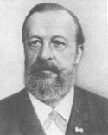 | 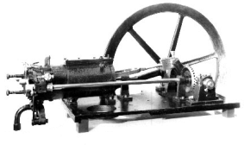
Parný stroj
O parnom stroji sa hovorilo stáročia ,ale spoločenské pomery a vhodné konštrukcie mu nedovolili zrodiť sa skôr ako v poslednej tretine 18.storočia.Na pohon vtedajších strojov už nestačila sila zvierat, vetra, vody, bola využívaná až do krajností. Bolo jasné ,že musí prísť nový stroj. Prvý fungujúci parný stroj postavil v roku 1712 Thomas Newcomen a čerpal pôvodne vodu z baní. Bol to však nedokonalý vynález, o čom svedčí , že mal kotlík ako čajník a zdvih piesta 15 cm. Okolo roku 1780 James Watt zostrojil výkonný piestový parný stroj s regulátorom rýchlosti. Keď prišiel na myšlienku zhotoviť stroj s kondenzátorom a urobil premenu z priamočiareho pohybu na rotačný, mohol sa parný stroj stať motorom, ktorý potreboval priemysel. Parný stroj sa stal univerzálnym motorom a vrcholne prispel k revolúcii v priemysle i doprave. V súčasnosti sa parné stroje používajú len ojedinele, pretože boli nahradené parnými turbínami, spaľovacími motormi a pod.

Princíp parného stroja
Horením paliva v parnom stroji vzniká teplo, ktoré premieňa vodu na vodnú paru. Pomocou vstupných ventilov je potom touto parou plnený parný valec. Nasleduje expanzia pary - para hýbe piestom a zároveň klesá jej tlak a teplota. Tým nastane premena tepelnej energie vodnej pary na mechanickú prácu pary. Potom nasleduje tzv. výfuk pary otvorením výstupných ventilov na druhej strane valca. Po vstupe pary zo vstupných ventilov a spätnom pohybe piestu sa para vytlačuje, časť sa však vo valci ponecháva a opäť sa stláča (kompresia), aby sa steny valca pred plnením čerstvou parou opäť ohriali. Vstup a výstup pary z valca parného stroja sa riadi rozvodom. Pomocou ojnice a kľukového hriadeľa je potom vzniknutá energia prevádzaná ku kolom. Časť energie sa teda spotrebuje na pohon týchto súčastí. Omnoho efektívnejšie by ale bolo, keby tlak pary mohol otáčať kolmi bezprostredne, podobne ako dopadajúca voda roztáča mlynské kolá. Problém bol však v tom, že kolá museli mať stálu vysokú rýchlosť, aby mal parný stroj dobrý výkon. Tento problém sa dlho nedarilo vyriešiť, až roku 1884 zostrojili Angličan Parsons spolu so Švédom Lavalom prvú parnú turbínu.
Parná turbína
Hnací rotačný lopatkový stroj, ktorý transformuje energiu vodnej pary na kinetickú energiu obežného kola postupne v niekoľkých stupňoch,, a to prostredníctvom lopatiek umiestených na rotujúcom hriadeli a obtekaných vodnou parou. Podľa využitia výstupnej pary sú parné turbíny kondenzačné, protitlakové alebo odberové. Podľa náväznosti na poháňací stroj zasa priamo spojené alebo s prevodom. Parná turbína môže byť menšia, ľahšia a lacnejšia ako klasický parný stroj pri porovnateľnom výkone.
Parná lokomotíva
Parná lokomotíva je najstaršie hnacie vozidlo. Keď v roku 1814 George Stephenson zostrojil prvú využiteľnú lokomotívu, stala sa náhradou „konských železníc“. Dosiahla vtedy obdivuhodnú rýchlosť 45km/h. Tepelnú energiu z uhlia však využijú lokomotívy len na cca 7 až 8%, preto sa istý čas pokusne vyrábali lokomotívy s kondenzačnou turbínou. Tepelná účinnosť stúpla na 15%, no náklady boli obrovské a tak sa od výroby upustilo.
V súčasnosti už sa využívajú motorové a elektrické ťažné vozidlá a para slúži len na vykurovanie vlakovej súpravy. Parník Loď, poháňaná parným motorom, v súčasnosti parnou turbínou s prevodovým prístrojom, ktorá poháňa lodnú vrtuľu. Para sa vyrába v parných kotloch. Charlotte Dundas bola pravdepodobne prvá úspešná loď s parným pohonom, ktorú od roku 1801 v Škótsku používali ako ťažný čln.
Rozdelenie motorov
1.podľa používaného paliva:
- benzínový motor - ľahko odpariteľné, zážihový
- naftový motor -vznetový - tažkoodpariteľný rôznopalivový motor na ľahké i ťažšie palivá (benzín, petrolej, parafínové a plynové oleje), pracujúce ako naftový motor
- plynový motor - musí mať prístroj na zmiešanie plynu so vzduchom
2. podľa spôsobu plnenia valcov
- motor s nasávaním (karburačný)
- motor s prepĺňaním - plnenie valcov vyšším tlakom ako atmosférickým
3.podľa spôsobu zapaľovania paliva (zmesi)
- so zážihovým zapaľovaním - zapaľovanie elektrickou iskrou
- so vznetovým zapaľovaním - zapaľovanie kompresným tlakom - teplom
- so žiarovým zapaľovaním - zapaľovanie od rozžhaveného telesa, ktoré sa udržuje v žhavom stave teplom spaľovania pri chode motora
4.podľa pracovného obehu
- štvordobý motor
- dvojdobý motor
5.podľa konštrukčnej úpravy (účelu motora)
- motor ventilový
- piestorozvodový
- poloventilový
- šupátkový
- pološúpatkový
6.podľa druhu chladenia
- motor chladený kvapalinou (voda)
- motor chladený vzduchom
- motor so zmiešaným chladením
7.podľa počtu valcov
- jednovalcový motor
- dvojvalcový motor
- trojvalcový motor
- štvorvalcový motor
- päťvalcový motor
- šesťvalcový až dvanásťvalcový motor
8.podľa polohy valcov
- stojatý
- ležatý (boxer)
- šikmý
9.podľa vzájomného usporiadania valcov
- radový
- s protiľahlými valcami
- hviezdicový
- vidlicový
- vejárový
- bubnový
Štvortaktný motor
Š.m. je výbušný motor, ktorého pracovný obeh sa vyznačuje štyrmi presne od seba neoddeliteľnými dobami (štyrmi zdvihmi piestu - zdvih nasávací, kompresný, expanzný, výfukový), ktoré za sebou nasledujú - dve otáčky kľukového hriadeľa. Charakterizovaný je nižšou kompresiou a zvláštnym zapaľovaním.

Činnosť štvortaktného zážihového motora
V prvej dobe - nasávanie
sa otvorí nasávací (sací) ventil a piest sa pohybuje smerom dole (z hornej úvrati k dolnej ). Vzniknutý podtlak vo valci (0,05 až 0,3kp/cm2) umožní prúdenie zmesi paliva a vzduchu, pripravenej v karburátore, otvoreným sacím ventilom do valca.
V druhej dobe - kompresia (stláčanie)
sa sací ventil (piest opustí dolnú úvrať) uzavrie, Postupujúci piest (smerom k hornej úvrati) stláča zmes na 4,5 až 8kp/cm2 (oba ventily sú uzavreté), ktorá sa ohrieva (na 300 až 350 0C). Zápalná zmes sa môže komprimovať len tak, aby jej teplota neprestúpila teplotu zápalnej zmesi.
V tretej dobe - expanzia (zhorenie zápalnej zmesi a rozpínanie vzniknutých plynov)
zapaľovacia sviečka dáva elektrickú iskru, pri ktorej sa pohonná zmes zapáli a rýchlo zhorí (teplota stúpne na 2000 0C a tlak plynu dosiahne 25 až 45 kp/cm2). K zapáleniu prichádza pred dosiahnutím hornej úvrate. Rozpínajúce sa plyny tlačia na piest veľkou silou, ktorý sa pohybuje do dolnej úvrate a konajú prácu, ktorá sa odovzdáva kľukovému hriadeľu. Expanzný zdvih je jediný pracovný pochod obehu, ostatné takty energiu spotrebujú. . (Piest sa pohybuje smerom k dolnej úvrati vplyvom tlaku, ktorý vzniká horením zmesi.)
V štvrtej dobe - výfuk
sa otvorí výfukový ventil a zároveň ide piest hore (smerom z dolnej úvrati k hornej), výfukové plyny sa vytlačia z valca. Spaliny vyexpandovali na výfukový protitlak 1,05 až 1,1kp/cm2. Pred koncom zdvihu sa začne otvárať sací ventil a zatvárať výfukový. Po skončení výfuku sa pracovný obeh opakuje. Pohyb piestu hore a dole sa opakuje mnohokrát za sekundu. Každá doba š.m. prebehne za jeden zdvih, teda za polovicu otočenia kľukového hriadeľa. Všetky štyri doby prebehnú teda za dve otočenia kľukového hriadeľa.

NASÁVANIE | KOMPRESIA
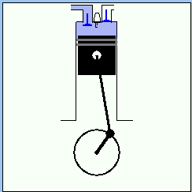 | 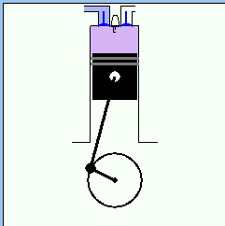
EXPANZIA | VÝFUK
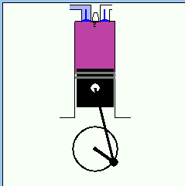 | 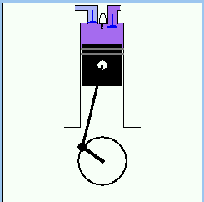

Naftový motor

Konštrukcia naftového motora je obdobná konštrukcii bnzínového motora: rozdiel je iba v pracovnej činnosti. Na obraze je znázornený motor s vysutými ventilmi. Vpredu vidieť výfukový kanál, ktorý sa zatvára výfukovým ventilom a za ním je nasávací kanál, ktorý zatvára nasávací ventil.
Naftový motor nemá karburátor, lež vstrekovacie čerpadlo, ktoré sa poháňa od motora. Každý valec motora má vstrekovač, ktorý je spojený rúrkou so vstrekovacím čerpadlom. Spodný koniec vstrekovača zasahuje do komôrky, ktorá je buď jedným väčším otvorom, alebo niekoľkými menšími otvormi spojená s vnútorným priestorom valca. Do hlavy valca je zboku zaskrutkovaná žeraviaca sviečka, ktorej špirála vniká postranným otvorom do komôrky. Vstrekovače sú upevnené v hlave valca pomocou strmeňov.
Žeraviaca sviečka sa používa na to, aby sa mohol lepšie spúšťať studený motor. Ak vodič zapne spínač žeravenia, začne prúd prechádzať z akumulátora do žeraviacich sviečok. Špirály žeraviacich sviečok sa rozžeravia a ohrievajú vnútorné priestory komôrok.

Činnosť štvortaktného naftového motora
I. takt: Nasávanie
Piest sa pohybuje z hornej úvrate do dolnej úvrate, nasávací ventil sa otvorí a do valca sa nasáva čistý vzduch.
II. takt: Kompresia
Nasávací ventil sa zatvorí a nasatý vzduch sa pri pohybe piesta do hornej úvrate stláča asi na 30 až 60 kp/cm2. Týmto veľkým stlačením sa vzduch zohreje asi na 500 a6 850 °C.
III. takt: Expanzia - vstrekovanie a vznietenie paliva
Pred hornou úvraťou piesta vstrekne vstrekovač do komôrky pomerne dosť veľkým tlakom naftu, ktorá sa od teplého stlačeného vzduchu vznieti, v dôsledku čoho sa v komôrke zvýši tlak. Čiastočne horiacu naftu veľký tlak vrhá malými otvormi z komôrky do pracovného priestoru valca. Tým sa dosiahne lepšie premiešanie horiacej nafty s ostatným vzduchom vo valci. Nafta vo valci zhorí a vzniknutým teplom vzrastie tlak na piets, ktorý vykonáva užitočnú prácu.
Nafta nezhorí tak rýchlo, ako zhorí zápalná benzínová zmes; na zhorenie potrebuje trochu dlhší čas. Preto tlak na piest pri jeho pohybe do dolnej úvrate klesá pomalšie až do úplného zhorenia nafty. Piest zatiaľ vykonal určitú dráhu k dolnej úvrati.
IV. takt: Výfuk
Pred dolnou úvraťou piesta sa výfukový ventil otvorí a plyny začnú svojim pretlakom unikať von z valca. Výfuk pokračuje pri pohybe piesta do hornej úvrate piesta.
Tento štvortaktný pracovný obeh sa stále opakuje. Naftové motory môžu pracovať aj ako motory dvojtaktné.
Opísaný naftový motor je tzv. motor s nepriamim vstrekovaním, pri ktorom sa nafta vstrekuje do komôr. Komôrka má niekedy guľovitý tvar, aby sa vzduch pri kompresii uviedol v komôrke do vírivého pohybu. Tým sa vzduch so vstrekovaným palivom lepšie premieša.
Pri iných typoch motorov sa nafta vstrekuje priamo do valcov motora, a preto sa také motory nazývajú motormi s priamim vstrekovaním.
Ak porovnáme naftový motor s benzínovým, zistíme že naftový motor má namiesto karburátora vstrekovacie čerpadlo, ktroé v príslušnom okamihu dodáva určité množstvo nafty do vstrekovačov jednotlivých valcov motora. Pretože sa nafta v dôsledku vysokej teploty veľmi stlačeného vzduchu hneď vznieti, nemusí byť pri týchto motoroch mechanizmus zapaľovania. Vzhľadom na veľké tlaky vo valcoch naftového motora musia byť súčiastky týchto motorv dimenzované oveľa mohutnejšie než pri benzínových motoroch. Preto sú naftové motory ťažšie a drahšie než motory benzínové. Sú však v prevádzke veľmi hospodárne.
Súčasti motora

Pri spaľovacom motore je otáčanie kľukového hriadeľa nerovnomerné. Pri expanzii sa otáčanie zrýchľuje, pri ďalších troch dobách sa spomaľuje. Na zamedzenie nerovnomerného otáčania hriadeľa a prekonanie hornej a dolnej úvrate je na jednom konci kľukového hriadeľa zotrvačník. Pri pracovnej dobe akumuluje do seba prebytočnú kinetickú energiu na ďalšie tri zdvihy. Čím je zotrvačník ťažší, tím sú otáčania kľukového hriadeľa a práca motora rovnomernejšie. Zotrvačník svojou kinetickou energiou uľahčuje aj naštartovanie motora. Čím menší počet valcov má motor, tým nepravidelnejší je jeho chod a vyžaduje sa o to väčší zotrvačník. Na obvode zotrvačníka je upevnený ozubený veniec, do ktorého zaberá pastorok elektrického spúšťača.
Kľukový hriadeľ premieňa za pomoci ojníc zvislý pohyb piestov na točivý. Cez spojku, prevodovú skriňu a diferenciál poháňa kolesá automobilu. Kľukový hriadeľ sa skladá z hlavných čapov, ktoré sú spojené ramenami s kľukovými čapmi. Hlavnými čapmi je kľukový hriadeľ uložený v hlavných ložiskách vrchnej časti kľukovej skrine a na kľukových čapoch sú uložené hlavy ojníc. Hlavné ložiská kľukového hriadeľa sú dvojdielne so snímateľným vekom. Veko je upevnené skrutkami, ktorých matice musia byť dobre poistené, aby sa neuvoľnili. Vlastné ložisko opäť vytvárajú dve vložené bronzové alebo oceľové panvy, ktoré sú vyplnené ložiskovým kovom. Na prednom konci kľukového hriadeľa je ramenica pre pohon vetráka a hnacie rozvodové koleso pre pohon vačkového hriadeľa. Zadný koniec kľukového hriadeľa má prírubu, na ktorej je upevnený zotrvačník. Rozvod oleja od hlavných ložísk do ložísk ojnice sa uskutočňuje cez kanáliky, ktoré sú vyvŕtané v kľukovom hriadeli. Aby olej z kľukovej skrine neunikal, sú na koncoch kľukového hriadeľa odstrekovacie krúžky a labyrintové upchávky. Labyrintové upchávky sú drážky na obvode hriadeľa, sú to obyčajné závity, ktoré pri otáčaní kľukového hriadeľa vytláčajú olej vniknutý do drážok späť do kľukovej skrine. Osobné automobily mávajú kľukový hriadeľ vyrobený z celého kusa. Nákladné automobily mávajú hriadeľ zložený z dielov, ktoré sú spolu priskrutkované. Hlavné aj ojnicové ložiská môžu byť guľkové alebo valčekové. Pre lepšie vyváženie kľukového hriadeľa bývajú proti ramenám kľukových čapov umiestnené protizávažia. Dlhé kľukové hriadele sa vplyvom síl, ktoré na ne pôsobia, čiastočne nakrúcajú, čo zapríčiňuje chvenie hriadeľa. Na prednom konci hriadeľa býva preto umiestnený tlmič kmitov, ktorý pôsobí proti nakrúcaniu hriadeľa.
Vačkový hriadeľ je roztáčaný prevodom od kľukového hriadeľa. Má radu vačkov otvárajúcich sacie a výfukové ventily jednotlivých valcov v presne danom poradí.
Sýtič ovláda množstvo vzduchu, ktorý obsahuje zmes. Počas zapnutého sýtiča prúdi do karburátora menšie množstvo vzduchu.
Škrtiaca klapka pri zošliapnutom plynovom pedáli sa škrtiaca klapka otvorí. Benzín a vzduch prúdia do valcov rýchlejšie a motor zvyšuje otáčky.
Sacie potrubie prechádza ním palivo pred vstupom do valca. Benzín sa pritom mení na pary a zmes sa premieňa na výbušný plyn.
Akceleračná pumpička začne hnať viac benzínu do prúdu vzduchu nad difuzérom. Obohatená zmes zvyšuje výkon motora.
Plaváková komora - malý zásobník benzínu. Plavák spolu s ihlovým ventilom v nej udržujú stabilné množstvo benzínu.
Valec býva obyčajne z liatiny a jeho vnútorná valcová dutina, v ktorej sa pohybuje piest, musí byť presne vybrúsená. Valec je hore uzavretý tzv. hlavou valca, ktorá je snímateľná, s valcom je spojená skrutkami. Hlava valca býva odliata z hliníka, ktorý je ľahký a má dobrú tepelnú vodivosť. Pri motocykloch bývajú aj valce odliate z ľahkých zliatin a majú iba liatinové vložky. Aby styčné plochy dobre tesnili, vkladá sa medzi hlavu valca a valec kovoazbestové tesnenie, ktoré odoláva vysokým teplotám vznikajúcich vo valci. Pri viacvalcových motoroch bývajú obyčajne valce odliate vcelku, v takomto prípade hovoríme o bloku valcov. Na motoroch chladených vodou bývajú dvojité steny valcov, ktoré vytvárajú tzv. chladiaci plášť. Valce motorov chladených vzduchom majú chladiace rebrá. Valce viacvalcových motorov bývajú najčastejšie usporiadané v jednom rade za sebou v zvislej polohe tzv. jednoradové motory. Niekedy bývajú valce motorov usporiadané v dvoch radoch proti sebe s protiľahlými ležatými valcami, tzv. motory s protiľahlými valcami, alebo s valcami umiestnenými šikmo proti sebe v tvare písmena V, tzv. vidlicové motory alebo ‘V motory’. Hlava valca uzaviera a utesňuje valec motora zhora. Má rôzny tvar podľa voľby kompresného priestoru a usporiadania rozvodu. Sú v nej sedlá ventilov, otvor pre zapaľovaciu sviečku i otvory pre chladiacu vodu, sacie a výfukové kanály s vedením ventilov, náliatky pre obrubu sacieho a výfukového potrubia.
Použitie motora v osobných automobiloch
K pohonu vozidiel slúži ako hnací (trakčný) motor prevažne tepelný motor. Spaľovací motor je tepelný motor s vnútorným spaľovaním paliva. Spaľovacie motory sú stroje s priamou premenou energie. Spaľovaním paliva vzniká v pracovnom priestore tlaková energia, ktorú pomocou kľukového mechanizmu menia na mechanickú prácu. Obeh. ktorý reprezentuje premeny v pracovnom priestore je otvorený obeh.
Štvordobý zážihový motor poskytuje automobilu hnaciu silu pomocou presne časovaných výbuchov paliva - zmesi vzduch a benzínu. Zážihy sa odohrávajú vnútri vo valcoch a sila ich výbuchov tlačí piesty valcov smerom dole. Ich pohyb roztáča kľukový hriadeľ, ktorý cez prevod poháňa vačkový hriadeľ. Ten ovláda otváranie a zatváranie ventilov, takže zážih v každom z valcov prichádza v správny okamih.
Štvortaktný motor je v porovnaní s dvojtaktným motorom výhodnejší, pretože má pravidelný chod a spoľahlivo a hospodárne pracuje pri rôznych otáčkach kľukového hriadeľa. Výhodou je aj veľká objemová účinnosť pre nasávanie zmesi. Nevýhodou je väčšia zložitosť.
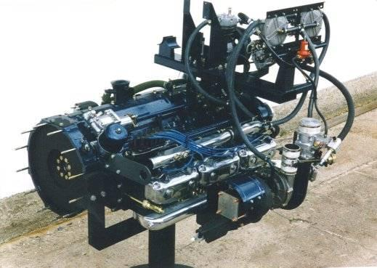
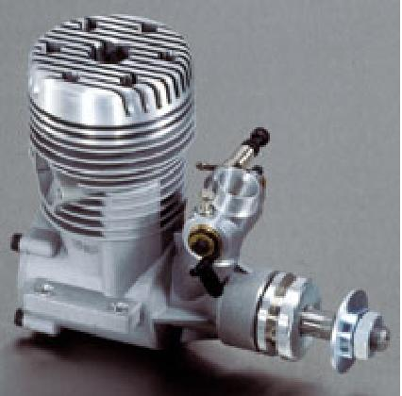
Na obrázku je vidno, akými súčasťami motora prechádza benzín. V karburátori za zmieša so vzduchom, vo valcoch motora sa spáli a výfukovým potrubím cez katalizátor (tu sa zachytávajú niektoré emisie) a výfuk do ovzdušia. | 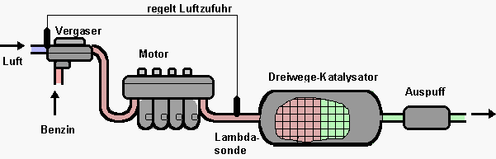
Obrázok Ottovho motora. | 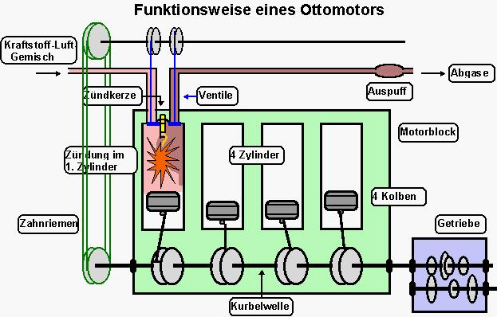
Model parného stroja... dnes už sa parné stroje takmer nepoužívajú.
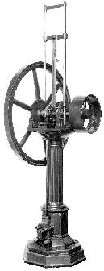

Rozdelenie prúdových strojov
Prúdové stroje sa rozdeľujú podľa týchto hlavných hľadísk:
- Stroje ktoré pracujú s kvapalinami sa nazývajú hydraulické stroje. Stroje ktoré pracujú so vzduchom, spalinami, plynmi sa nazývajú tepelné.
- Jedna skupina prúdových strojov transformuje mechanickú energiu privedenú na hriadeľ a zvyšuje tlak a teplotu plynu alebo tlakovú výšku kvapaliny. Sem patria ventilátory, kompresory a čerpadlá. Druhá skupina prúdových strojov transformuje energiu pracovnej tekutiny (znižuje tlak a teplotu plynu alebo tlakovú výšku kvapaliny) na mechanickú energiu. Sem sa zaraďujú plynové a parné turbíny a hydraulické turbíny.
- Podľa smeru prúdenia pracovnej tekutiny vzhľadom na os stroja, sa rozdeľujú na axiálne, diagonálne a radiálne.
- Podľa konštrukcie možno prúdové stroje definovať ako otvorené a uzatvorené. Otvorené prúdové stroje, ako sú letecké vrtule, veterné kolesá a turbíny, ventilátory, pracujú s priamo nemerateľným množstvom tekutiny. Na rozdiel od týchto strojov sú tzv. "uzatvorené" prúdové stroje charakteristické tým, že cez ich teleso pretečené množstvo pracovnej tekutiny za jednotku času je presne známe. V obidvoch prípadoch tok tekutiny je symetrický vzhľadom na os stroja. V strojoch s parciálnym ostrekom sa privádza tekutina do rotora lokálne, čiže nie rovnomerne po celom obvode rotora.
Na nasledovných obrázkoch je vidieť príklady konštrukcie moderných prúdových strojov použitých v leteckom motori.
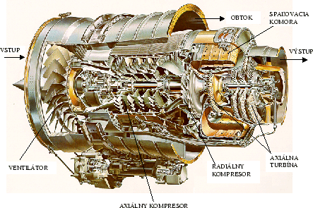
Obr. 1.5: Moderný letecký motor s malým obtokovým pomerom

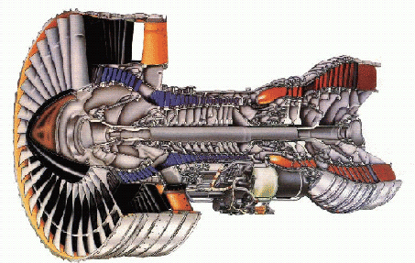
Obr. 1.6: Moderný letecký motor s veľkým obtokovým pomerom

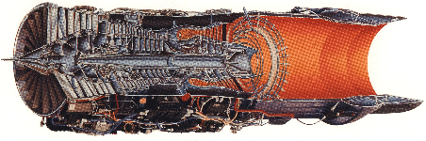
Obr. 1.7: Letecký motor s prídavným spaľovaním

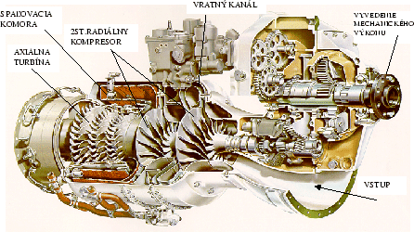
Obr. 1.8: Moderný letecký motor s vyvedeným mechanickým výkonom

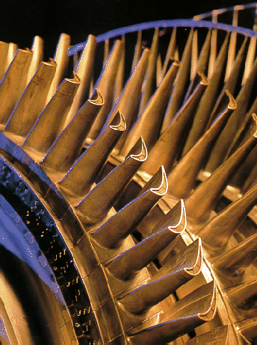
Obr. 1.9: Chladené lopatky axiálnej turbíny

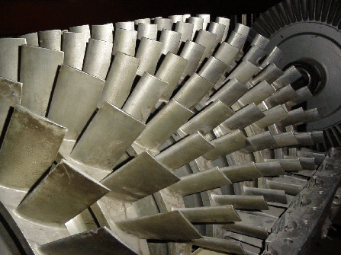
Obr. 1.10: Lopatky rotora axiálneho kompresora s reakciou 100 %
Okrem rotorových lopatiek, ktoré vytvárajú vhodné zakrivené kanály pre transformáciu energie, sú potrebné kanály vytvorené z lopatiek, ktoré prúd usmerňujú do správneho smeru, aby rotor pracoval v optimálnych podmienkach. Vstup tekutiny do axiálneho prúdového stroja sa uskutočňuje cez vstupné hrdlo podľa konštrukcie napríklad radiálno-axiálne, alebo i čiste axiálne. Na výstupe sa kinetická energia pracovnej tekutiny ubrzdí v axiálnom difúzore.
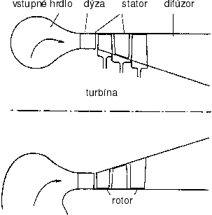
Obr. 1.11: Schéma hlavných funkčných častí axiálnej tepelnej turbíny

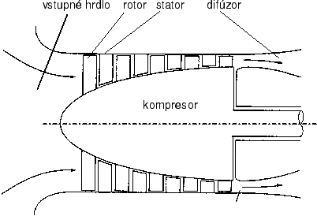
Obr. 1.12: Schéma hlavných funkčných častí axiálneho kompresora
V radiálnych dostredivých turbínach sa tekutina privádza cez špirálu, kde sa zrýchli a otočí čiastočne do radiálneho smeru. Cez dýzy vytvorené na obvode rotora sa tekutina ďalej zrýchli a kontrolovane otočí do vhodného smeru. V rotore sa tepelná energia premení na mechanickú prácu. Na výstupe sa prúdenie zbrzdí v difúzore. V radiálnom odstredivom kompresore sa tekutina privádza do rotora v axiálnom smere. V saní sa obyčajne prúdenie mierne zrýchli. V rotore sa transformuje mechanická práca na tepelnú a kinetickú energiu. Prúdenie sa otočí do radiálneho smeru. V statore, ktorý je vyhotovený ako radiálny difúzor sa prúdenie zbrzdí za súčasného zvýšenie tlaku. Pomocou špirálového difúzora sa tekutina ďalej ubrzdí a vyvedie zo stroja.
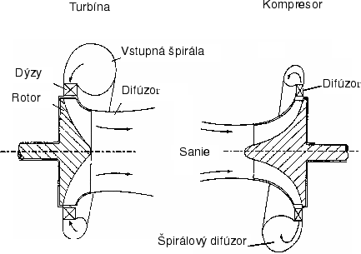
Obr. 1.13: Schéma hlavných funkčných častí radiálnej tepelnej turbíny a radiálneho kompresora
Diagonálne čerpadlo má konštruovaný vstup umožňujúci prívod dopravovanej kvapaliny v axiálnom smere. Spravidla sacie hrdlo pracuje ako dýza s mierným zrýchlením prúdu. V rotore sa kvapalina dopravuje v axiálnom a radiálnom smere súčasne, t. j. diagonálne. Statorové medzilopatkové kanály a difúzor zbrzďujú prúdenie za súčasného vytvorenia tlakovej výšky čerpadla.
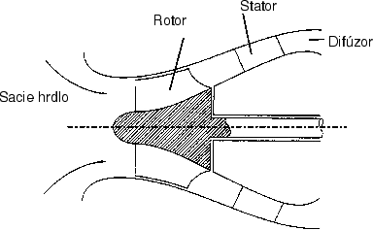
Obr. 1.14: Diagonálne čerpadlo

Princíp prúdového stroja
Ľudia už v dávnej minulosti využívali energiu prírody - prúdenie vzduchu a vody - pre uľahčenie práce. Na obr. 1.1 je vidieť veterný mlyn. Plachty zachytávajú vietor a premieňajú jeho kinetickú energiu na krútiaci moment - mechanickú prácu. Vodné koleso v Níle využíva kinetickú energiu rieky a slúži súčasne na prečerpávanie vody. V obidvoch prípadoch je práca kolies závislá od prírodných podmienok, t. j. získaná práca je závislá od kinetickej energie prúdiacej tekutiny, ktorá je momentálne k dispozícii.
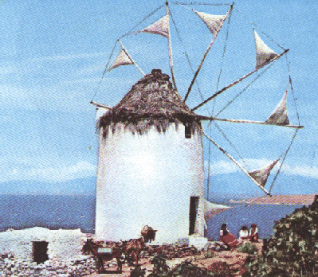
Obr. 1.1: Najstaršie prúdové stroje - veterné koleso

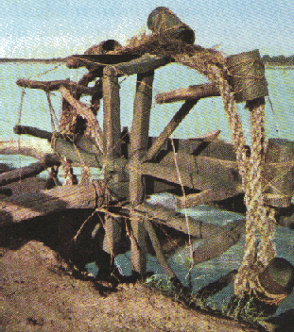
Obr. 1.2: Najstaršie prúdové stroje - vodné koleso

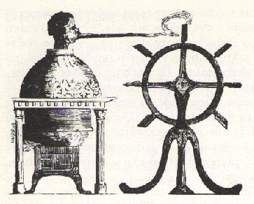
Obr. 1.3: Historická parná turbína (Giovanni Branca 1629)
Až v 17. storočí bol objavený princíp pohonu lopatkového kolesa parou v snahe získať nezávislosť od prírody. Para vyrobená v tlakovej nádobe sa cez dýzu vyfukovala a tak poháňala lopatkové koleso. Premena energie sa v princípe robí takto v dvoch krokoch: Tepelná energia tekutiny (teplota a tlak pary) sa najprv premení na kinetickú energiu prúdu. Zrýchlený prúd pôsobí silovo na lopatky, ktoré sa otáčajú okolo osi a vytvárajú krútiaci moment.
Premena energie takýmto spôsobom bola vtedy ešte veľmi neefektívna. Isaak Newton (1642-1727) objavil neskôr po ňom pomenované pohybové zákony. Ak preteká tekutina cez zakrivený kanál pôsobí na kanál rovnako veľká sila ako sila akou pôsobí kanál na tekutinu.
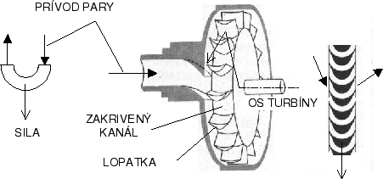
Obr. 1.4: Od princípu zakriveného kanála k prúdovému stroju - parnej turbíne
Trvalo ešte veľmi dlho, kým sa tento princíp premietol do konštrukcie funkčnej turbíny. Impulznú parnú turbínu skonštruoval ako prvý Gustaf de Laval (1889). Zakrivený kanál je vytvorený medzi lopatkami rotora. Tak bolo možné na obvode rotora vytvoriť veľký počet zakrivených kanálov a zvýšiť výkon turbíny tak, že po prekonaní vlastných strát energie na hriadeli bola voľná mechanická práca. Transformácia energie tekutiny na mechanickú prácu sa uskutočňuje na základe silového pôsobenia prúdu pracovnej tekutiny a pohybujúcich sa lopatiek. K tomu je potrebná dostatočne veľká kinetická energia tekutiny.
Prúdové stroje patria dnes medzi najrozšírenejšie stroje, s ktorými sa stretávame v každodennom živote. Sú to tiež stroje, v ktorých sa uskutočňuje i naopak transformácia mechanickej práce privedenej na hriadeľ do energie tekutiny. Do tejto skupiny strojov sa zaraďujú čerpadlá a kompresory.
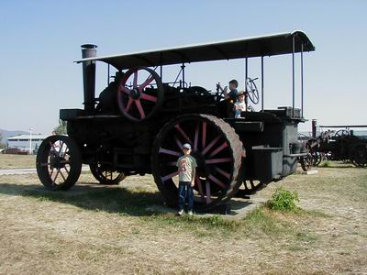

Parný traktor

NÁVRAT PARNÉHO STROJA
Nové možnosti výroby elektriny pri využití pary
Zvyšovanie efektívnosti energetických systémov je v súčasnosti rozhodujúcim trendom znižovania nákladov na energie. Potvrdzuje to aj rastúci dopyt po kogeneračných jednotkách. Kombinovaná výroba elektriny a tepla sa ukazuje ako jedno z kľúčových opatrení tohto trendu.
Okrem aplikovania kogeneračných jednotiek na báze plynových spaľovacích motorov sa v prevádzkach využívajúcich paru objavujú aj nové možnosti výroby elektriny. Doba prináša renesanciu parného stroja.
Princíp jeho uplatnenia spočíva v nahradení redukcie tlaku pary škrtením v redukčnom ventile za expanziu v prúdových alebo objemových strojoch s výrobou elektrickej energie. Okrem známych a bežne využívaných parných turbín sa na trhu objavili aj parné motory poháňajúce elektrické generátory.
Výhoda parného stroja spočíva v tom, že pracuje pri nižších prietočných množstvách pary než turbína a v tom, že nemusí ísť o prehriatu paru. Parný stroj dosahuje termodynamickú účinnosť až 80%. Pri pomere admisného a emisného tlaku pary 1,9 potrebuje parný motor pre výrobu elektrického výkonu 60 kW len cca 2,5 t/h. Pritom obstarávacie náklady parného stroja sú nižšie ako u parnej turbíny.
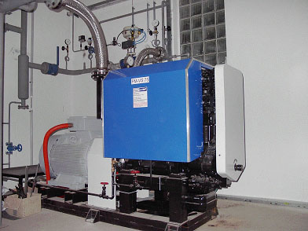Parný stroj je možné využiť všade tam, kde sa tlakovo redukuje plynné médium, sýta alebo prehriata para, spaliny, vzduch alebo iné neagresívne plyny so vstupnými parametrami: tlak 2,0 MPa a teplota 240ºC.
Na trhu je k dispozícii piestový parný stroj PM-VS. Je dodávaný na základovom ráme priamo spojený s elektrickým generátorom. Dodávaný je vrátane riadiaceho systému, ktorý je jednoduchšou aplikáciou systému používaného pri parných turbínach.

Technické riešenie
Vzhľadom k tomu, ž u malých výkonov je úspešnosť náhrady redukčného ventilu objemovým parným strojom podmienená hlavne nízkou investičnou náročnosťou, bol vyvinutý a skonštruovaný prototyp parného stroja s využitím základných komponentov vznetových motorov (karter, kľuková hriadeľ, ojnica, piesty a valce). Pre riešenie rozvodov bol zvolený originálny patentovaný systém rotačných plniacich a výfukových posúvačov („šúpatiek“) bez možnosti prestavovania rozvodu počas činnosti parného stroja. Vlastná konštrukcia celého rozvodu však umožňuje relatívne jednoduchou výmenou posúvačových („šúpatkových“) sád prispôsobiť parný stroj novým prevádzkovým podmienkam a to tak z hľadiska admisného a emisného tlaku ako aj z hľadiska prietoku pary. Na použitie spaľovacieho motora a použitý princíp rozvodu parného stroja získal riešiteľ osvedčenie o priemyslovom vzore.

